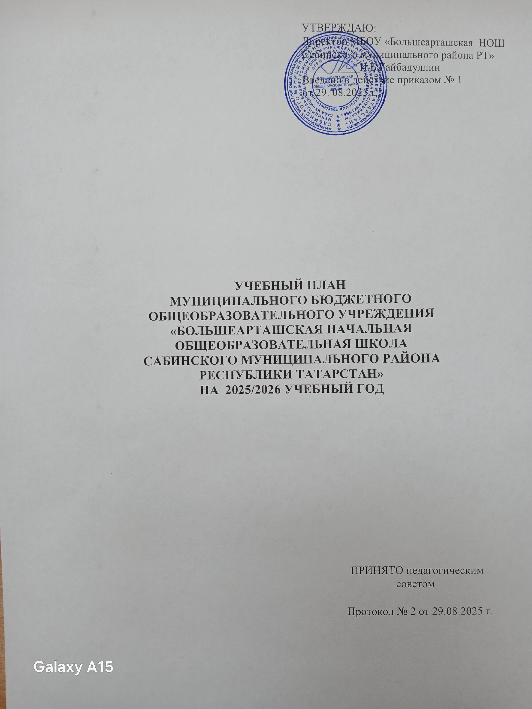

Полное наименование  документа | Учебный план муниципального бюджетного общеобразовательного учреждения «Большеарташская начальная общеобразовательная школа Сабинского муниципального района Республики Татарстан» на 2025/2026 учебный год
Нормативно-правовая база создания учебного плана ОУ | Учебный план составлен на основе следующих документов:  - Конституции Российской Федерации;  -Закона Российской Федерации от 29.12.2012 №273-ФЗ «Об образовании в  Российской Федерации» с изменениями (далее - Федеральный закон № 273-ФЗ);  -Закона Российской Федерации от 25.10.1991 №1807-1 (ред. от 12.03.2014) «О языках народов Российской Федерации» с изменениями;  -Закона Республики Татарстан от 22.07.2013 г. № 68 – ЗРТ «Об образовании»;  -Приказ Министерства просвещения Российской Федерации от 31.05.2021г. №286  «Об утверждении и введении в действие федерального государственного образовательного стандарта начального общего образования»  -Приказ Министерства просвещения Российской Федерации от 18.05.2023 г.№372  «Об утверждении федеральной образовательной программы начального общего образования»;  -Приказ Министерства просвещения РФ от 22.03.2021 года №115 «Об утверждении Порядка организации и осуществления образовательной деятельности по основным общеобразовательным программам - образовательным программам начального общего, основного общего и среднего общего образования». (с изм).  -Приказ Министерства просвещения РФ от 10.03.2024 №171 «О внесении изменений в некоторые приказы Министерства просвещения Российской  Федерации, касающиеся федеральных образовательных программ начального общего образования, основного общего образования и среднего общего образования»  -Приказ Министерства просвещения России от 21.05.2024 № 347 «О внесении изменений в приказ Министерства просвещения РФ от 21.09.2022 № 858 «Об утверждении федерального перечня учебников, допущенных к использованию при реализации имеющих государственную аккредитацию образовательных программ начального общего, основного общего, среднего общего образования организациями, осуществляющими образовательную деятельность и установления предельного срока использования исключенных учебников»;  -Приказ Министерства просвещения РФ от 18.06.2025 № 467 «О внесении изменений в некоторые приказы Министерства просвещения Российской Федерации, касающиеся федеральных образовательных программ начального общего и основного общего образования»;  -Приказ Министерства просвещения Российской Федерации от 04.10.2023  №738 «Об утверждении федерального перечня электронных образовательных ресурсов, допущенных к использованию при реализации имеющих государственную аккредитацию образовательных программ начального общего, основного общего, среднего общего образования»;  - Санитарными правилами СП 2.4.3648-20 «Санитарно-эпидемиологические  требования к организациям воспитания и обучения, отдыха и оздоровления детей и молодежи», утверждённых постановлением Главного государственного санитарного врача Российской Федерации от 28.09.2020 №28;  -Санитарными правилами и нормами СанПин 1.2.3685-21 «Гигиенические  нормативы и требования к обеспечению безопасности и (или) безвредности для человека факторов среды обитания», утверждённых постановлением Главного государственного санитарного врача Российской Федерации от 28.01.2021 №28;  -Письма МОиН РФ от 08.10.2010 № ИК-1494/19 «О введении третьего часа физической культуры»;  - Письма МОиН РФ от 25.05.2015 №08-761 «Об изучении предметных областей:  «Основы религиозных культур и светской этики» и «Основы духовно- нравственной культуры народов России»;  Устав муниципального бюджетного общеобразовательного учреждения «Большеарташская начальная общеобразовательная школа Сабинского муниципального района Республики Татарстан»

Учебный план МБОУ «Большеарташская начальная общеобразовательная школа Сабинского муниципального района Республики Татарстан» (далее - учебный план) для 1-4 классов, реализующих федеральную основную образовательную программу начального общего образования, соответствующую ФГОС НОО (приказ Министерства просвещения Российской Федерации от 31.05.2021 № 286 «Об утверждении федерального государственного образовательного стандарта начального общего образования»), фиксирует общий объём нагрузки, максимальный объём аудиторной нагрузки обучающихся, состав и структуру предметных областей, распределяет учебное время, отводимое на их освоение по классам и учебным предметам.
Учебный год в МБОУ «Большеарташская начальная общеобразовательная школа Сабинского муниципального района Республики Татарстан» начинается 1 сентября 2025 года - и заканчивается –по календарному учебному графику.
Продолжительность учебного года в 1 классе - 33 учебные недели во 2-9 классах – 34 учебных недели.
Максимальный объем аудиторной нагрузки обучающихся в неделю составляет:
в 1 классе - 20 часов
во 2 – 4 классах – 26 часов

Продолжительность урока (академический час) составляет 45 минут, за исключением 1 класса.
Обучение в 1-м классе осуществляется с соблюдением следующих дополнительных требований:
- учебные занятия проводятся по 5-дневной учебной неделе и только в первую смену;
- использование «ступенчатого» режима обучения в первом полугодии (в сентябре, октябре - по 3 урока в день по 35 минут каждый, в ноябре-декабре - по 4 урока по 35 минут каждый; январь - май - по 4 урока по 40 минут каждый).

Начальное общее образование
Учебный план начального общего образования на 2025 – 2026 учебный год составлен на основе федерального учебного плана начального общего образования № 5 (для общеобразовательных организаций, в которых обучение ведётся на родном (нерусском) языке, 6-дневная учебная неделя) утвержденного приказом Минпросвещения России от 18.05.2023 №
372 «Об утверждении федеральной образовательной программы начального общего образования».
С 1 по 4-ый классы обучение ведётся по учебно-методическому комплекту «Школа России», который направлен на развитие общеучебных умений и навыков обучающихся и обеспечение преемственности обучения на уровне начального общего образования.
Учебный план состоит из двух частей - обязательной части и части, формируемой участниками образовательных отношений.
Объем обязательной части программы начального общего образования составляет 80%, а объем части, формируемой участниками образовательных отношений из перечня, предлагаемого образовательной организацией, - 20% от общего объема.
Обязательная часть учебного плана определяет состав учебных предметов обязательных предметных областей: «Русский язык и литературное чтение», «Родной язык и литературное чтение на родном языке», «Иностранный язык», «Математика и информатика», «Обществознание и естествознание», «Искусство», «Технология», «Физическая культура», «Основы религиозных культур и светской этики».

Учебные предметы обязательной части учебного плана
Учебный предмет «Русский язык» направлен на приобщение обучающихся к духовно- нравственным ценностям русского языка и отечественной культуре.
В процессе изучения предмета идёт развитие коммуникативно-речевых умений (писать и говорить, слушать и читать), функциональной грамотности и интеллектуальных способностей учащихся. Формируются первоначальные знания о лексике, фонетике, морфологии, морфемике, пунктуации. Предмет изучается в 1-4 классах по 4 часа в неделю.
Учебный предмет «Литературное чтение» наряду с русским языком формирует функциональную грамотность, развивает диалогическую и монологическую речь, способствует общему развитию и воспитанию ребенка. На данный предмет отводится 1-4 классах - 3 часа в неделю.
Преподавание предметов предметной области «Родной язык и литературное чтение на родном языке». «Родной язык» и «Литературное чтение на родном языке» организуется на основании заявлений родителей (законных представителей) обучающихся 1-4 классов на имя директора школы. Учебные предметы «Родной (татарский)» язык» и «Литературное чтение на родном (татарском) языке» обеспечивают формирование представления о родном языке как духовной, нравственной и культурной ценности народа, формируют познавательный интерес, любовь, уважительное отношение к родному языку, а через него - к родной культуре. Предмет «Родной (татарский) язык» изучается в 1 классе 2 часа в неделю, в 2-4 классах 3 часа в неделю. На учебный предмет «Литературное чтение на родном (татарском) языке» отводится по 1 часу в неделю.
Учебный предмет «Английский язык» помогает сформировать у младших школьников не только элементарные коммуникативные умения и лингвистические представления, но и всесторонне развивать личность ребенка средствами иностранного языка. На его изучение выделяется 2 часа в неделю со второго по четвертый класс.
Учебный предмет «Математика». Содержание обучения математике в начальной школе направлено на формирование у обучающихся математической речи, логического и алгоритмического и эвристического мышления, которые обеспечат успешное овладение математикой в основной школе. На данный предмет отведено 4 часа в неделю с 1 по 4 класс.
Учебный предмет «Окружающий мир» несет в себе большой развивающий потенциал: у детей формируются предпосылки научного мировоззрения, их познавательные интересы и способности; создаются условия для самопознания и саморазвития ребенка. Знания, формируемые в рамках учебного предмета «Окружающий мир», имеют глубокий личностный смысл и тесно связаны с практической жизнью младшего школьника. Недельная нагрузка – 2 часа.
Комплексный курс «Основы религиозных культур и светской этики» – формирует у младшего подростка мотивации к осознанному нравственному поведению, основанному на знании культурных и религиозных традиций многонационального народа России и уважении к нему, а также к диалогу с представителями других культур и мировоззрений. Учебный курс является культурологическим и направлен на развитие у школьников 10 – 11 лет представлений о нравственных идеалах и ценностях, составляющих основу религиозных и светских традиций, на понимание их значения в жизни современного общества, а также своей сопричастности к ним.
Выбор модуля, изучаемого в рамках курса ОРКСЭ, осуществляется родителями (законными представителями) обучающихся. Выбор фиксируется протоколами родительских собраний и письменными заявлениями родителей. На основании произведённого выбора формируются группы обучающихся. Решение о количестве учебных групп принимается с учётом необходимости предоставления обучающимся возможности изучения выбранного модуля, а также с учётом имеющихся условий и ресурсов. На 2025-2026 год родителями обучающихся выбрана модуль «Основы светской этики». Недельная нагрузка – 1 час. В школе имеется УМК, педагоги прошли курсовую подготовку.
Учебный предмет «Музыка» направлен на развитие эмоционально-ценностного восприятия произведений музыкального искусства и включает в себя все виды музыкально-творческой деятельности, связанные с единством деятельности композитора, исполнителя, слушателя. Данный предмет изучается по 0,5 часов в неделю в 1 классе, по 1 часу в неделю в 2-4 классах. 0,5 часов в 1 классе реализуется за счет внеурочной деятельности.
Учебный предмет «Изобразительное искусство направлен на реализацию приоритетных направлений художественного образования: приобщение к искусству как духовному опыту поколений, овладение способами художественной деятельности, развитие индивидуальности, дарования и творческих способностей ребенка. Данный предмет изучается по 0,5 часов в неделю в 1 классе, по 1 часу в неделю в 2-4 классах. 0,5 часов в 1 классае реализуется за счет внеурочной деятельности.
Основной характерной особенностью учебного предмета «Труд (технология)» является деятельностный подход к построению процесса обучения, что способствует формированию у обучающихся представлений о взаимодействии человека и окружающего мира, о роли трудовой деятельности людей в развитии общества; позволяет сформировать начальные технологические знания, важнейшие трудовые умения и навыки. Данный учебный предмет изучается по 1 часу в неделю в 1 - 4 классах.
Учебный предмет «Физическая культура» призван сформировать у младших школьников потребность в бережном отношении к своему здоровью, в творческом использовании средств физической культуры в организации здорового образа жизни, качественном овладении жизненно важными двигательными навыками и умениями. На учебный предмет «Физическая культура» отводится в 1-4 классах 2 часа в неделю. Третий час в 1, 4 классах реализуется за счет внеурочной деятельности и (или) за счет посещения обучающимися спортивных секций, школьных спортивных клубов, включая использование учебных модулей по видам спорта.
Урочная деятельность направлена на достижение обучающимися планируемых результатов освоения программы начального общего образования с учетом обязательных для изучения учебных предметов.
Часть учебного плана, формируемая участниками образовательных отношений, обеспечивает реализацию индивидуальных потребностей обучающихся. Время, отводимое на данную часть внутри максимально допустимой недельной нагрузки обучающихся, может быть использовано на увеличение учебных часов, отводимых на изучение отдельных учебных предметов, учебных курсов, учебных модулей по выбору родителей (законных представителей) несовершеннолетних обучающихся, в том числе предусматривающих углубленное изучение учебных предметов, с целью удовлетворения различных интересов обучающихся, потребностей в физическом развитии и совершенствовании, а также учитывающих этнокультурные интересы.
Часть, формируемая участниками образовательных отношений, по согласию родителей в 2,3,4 классах отведена на преподавание предмета «Литературное чтение на родном языке», с целью расширения базового уровня подготовки обучающихся изучения языков, в 2, 3 классах на преподавание предмета «Физическая культура», с целью качественного овладения жизненно важными двигательными навыками и умениями.
Образовательная недельная нагрузка распределяется равномерно в течение учебной недели, при этом объем максимальной допустимой нагрузки в течение дня не должен превышать для обучающихся 1 классов 4 урока и 1 день в неделю – не более 5 уроков, за счет урока физической культуры. Обучение проводится без балльного оценивания знаний обучающихся.
Учебный план определяет формы проведения промежуточной аттестации отдельной части или всего объема учебного предмета, курса, дисциплины (модуля) образовательной программы, в соответствии с порядком, установленным образовательной организацией.
Формы, периодичность и порядок текущего контроля успеваемости и промежуточной аттестации обучающихся устанавливаются локальными нормативными актами школы. Промежуточная аттестация проводится согласно календарному учебному графику.

Учебный план для I -IV классов
МБОУ «Большеарташская начальная общеобразовательная школа
Сабинского муниципального района РТ»
на 2025/2026 учебный год

Предметная область | Учебный предмет | Количество часов в неделю
Предметная область | Учебный предмет | 1 | 2 | 3 | 4
Обязательная часть
Русский язык и литературное чтение | Русский язык | 4 | 4 | 4 | 4
Русский язык и литературное чтение | Литературное чтение | 3 | 3 | 3 | 3
Родной язык и литературное чтение на родном языке | Родной (татарский ) язык | 2 | 3 | 3 | 3
Родной язык и литературное чтение на родном языке | Литературное чтение на родном (татарском) языке | 1 | 1 | 1 | 1
Иностранный язык | Иностранный язык (английский) | 0 | 2 | 2 | 2
Математика и информатика | Математика | 4 | 4 | 4 | 4
Обществознание и естествознание ("окружающий мир") | Окружающий мир | 2 | 2 | 2 | 2
Основы религиозных культур и светской этики | Основы религиозных культур и светской этики | 0 | 0 | 0 | 1
Искусство | Изобразительное искусство | 0,5 | 1 | 1 | 1
Искусство | Музыка | 0,5 | 1 | 1 | 1
Технология | Труд (технология) | 1 | 1 | 1 | 1
Физическая культура | Физическая культура | 2 | 2 | 2 | 2
Итого |  | 20 | 24 | 24 | 25
Часть, формируемая участниками образовательных отношений
Наименование учебного курса
Литературное чтение на родном (татарском) языке |  | 0 | 1 | 1 | 1
Физическая культура |  | 0 | 1 | 1 | 0
Итого |  | 0 | 2 | 2 | 1
ИТОГО недельная нагрузка |  | 20 | 26 | 26 | 26
Количество учебных недель |  | 33 | 34 | 34 | 34
Всего часов в год |  | 660 | 884 | 884 | 884

Проведение промежуточной аттестации во 1-4-х классах
Промежуточная аттестация учащихся 1-4 классов регламентируется в соответствии с п.2 (ст.58 глава 6) Федеральным законом «Об образовании в Российской Федерации» от 29 декабря 2012 года № 273-ФЗ и локальным нормативно-правовым актом «Положение о формах, периодичности, порядке текущего контроля успеваемости и промежуточной аттестации учащихся МБОУ «Большеарташская НОШ»

Класс | Предмет | Форма ПА на 2025/2026 учебный год
1 | Русский язык | Списывание текста
1 | Литературное чтение | Диагностическая работа
1 | Математика | Контрольная работа
1 | Окружающий мир | Диагностическая работа
1 | Родной язык и (или) государственный язык республик РФ | Списывание текста
1 | Литературное чтение на родном языке | Диагностическая работа
1 | Музыка | Итоговое выступление
1 | Изобразительное искусство | Выставка работ
1 | Труд (технология) | Выставка работ
1 | Физическая культура | Определение уровня физической культуры
2 | Русский язык | Диктант с грамматическим заданием/Выведение годовой оценки
2 | Литературное чтение | Выведение годовой оценки
2 | Родной язык и (или) государственный язык республик РФ | Выведение годовой оценки
2 | Литературное чтение на родном языке | Выведение годовой оценки
2 | Иностранный язык | Выведение годовой оценки
2 | Математика | Контрольная работа/Выведение годовой оценки
2 | Окружающий мир | Выведение годовой оценки
2 | Музыка | Выведение годовой оценки
2 | Изобразительное искусство | Выведение годовой оценки
2 | Труд (технология) | Выведение годовой оценки
2 | Физическая культура | Выведение годовой оценки
3 | Русский язык | Диктант с грамматическим заданием/Выведение годовой оценки
3 | Литературное чтение | Выведение годовой оценки
3 | Родной язык и (или) государственный язык республик РФ | Выведение годовой оценки
3 | Литературное чтение на родном языке | Выведение годовой оценки
3 | Иностранный язык | Выведение годовой оценки
3 | Математика | Контрольная работа/Выведение годовой оценки
3 | Окружающий мир | Выведение годовой оценки
3 | Музыка | Выведение годовой оценки
3 | Изобразительное искусство | Выведение годовой оценки
3 | Труд (технология) | Выведение годовой оценки
3 | Физическая культура | Выведение годовой оценки
4 | Русский язык | Диктант с грамматическим заданием/Выведение годовой оценки
4 | Литературное чтение | Выведение годовой оценки
4 | Родной язык и (или) государственный язык республик РФ | Выведение годовой оценки
4 | Литературное чтение на родном языке | Выведение годовой оценки
4 | Иностранный язык | Контрольная работа/Выведение годовой оценки
4 | Математика | Контрольная работа/Выведение годовой оценки
4 | Окружающий мир | Выведение годовой оценки
4 | Музыка | Выведение годовой оценки
4 | Изобразительное искусство | Выведение годовой оценки
4 | Труд (технология) | Выведение годовой оценки
4 | Физическая культура | Выведение годовой оценки
4 | ОРКСЭ | Защита проектной работы

